В ГКОУ РО Пролетарской школе-интернате 5 октября 2020 года был организован День школьного самоуправления, посвященный Дню учителя.

В этом мире, таком огромном,
много разных профессий есть,
но одна из них вечная, скромная —
быть учителем. Это честь.
Ведь учитель не только предметник,
он по жизни нас вёл с тобой,
он учил красоту заметить
и с неправдой вступать в вечный бой.
С первых наших шагов в науку,
с первых радостей и побед,
с детских, радостных школьных лет,
мы его ощущаем руку
и надежней руки той нет!
Поклонюсь до земли вам, родные,
наши милые учителя!
Ведь от века, всегда и доныне
вами держится эта земля.

Дни школьного самоуправления в ГКОУ РО Пролетарской школе-интернате стали уже традиционными. Основная цель мероприятия - повышение престижа учительской профессии, выявление обучающихся с лидерскими качествами, поощрение развития у детей чувства ответственности за результат своего труда.
По плану организации этого дня сначала были распределены обязанности между детьми и закреплены дублеры. Затем были организованы учебные занятия и подведены итоги.

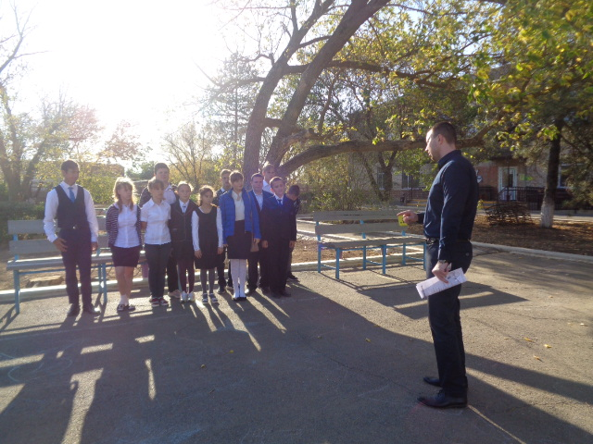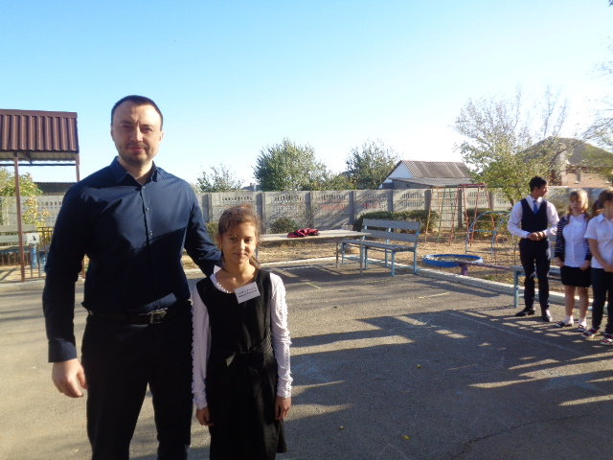

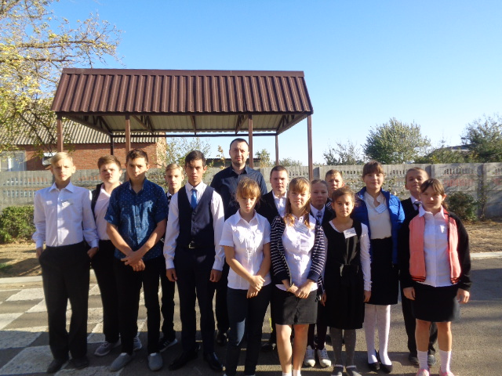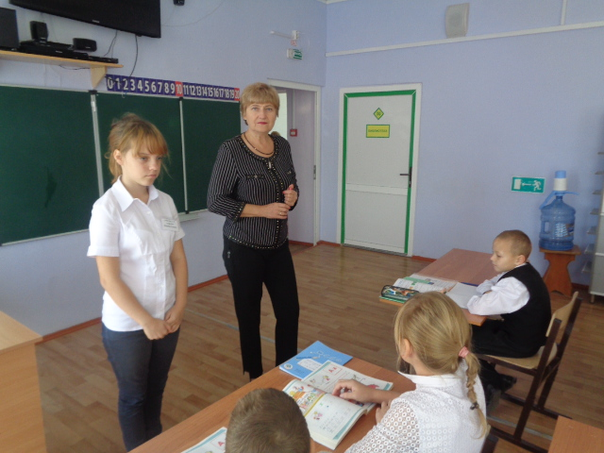

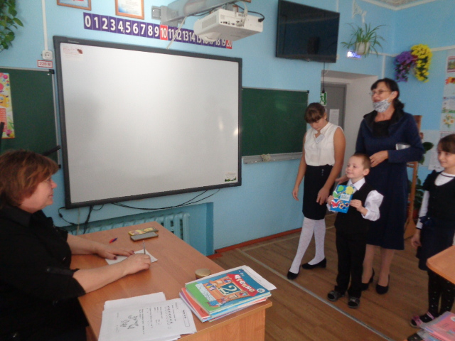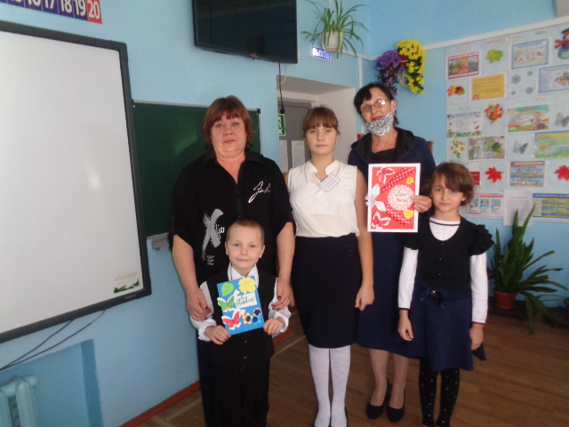

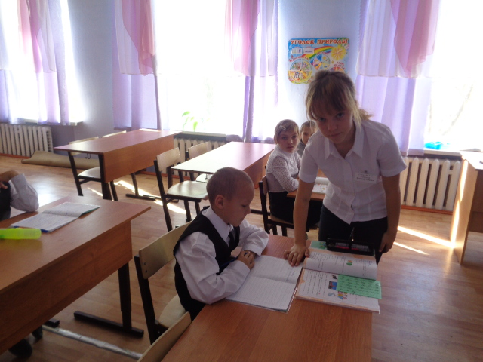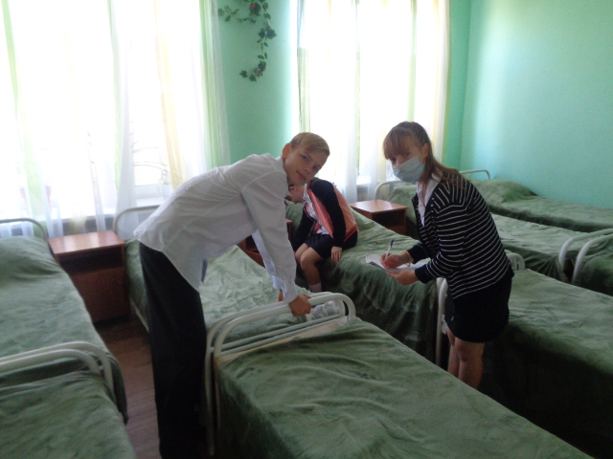

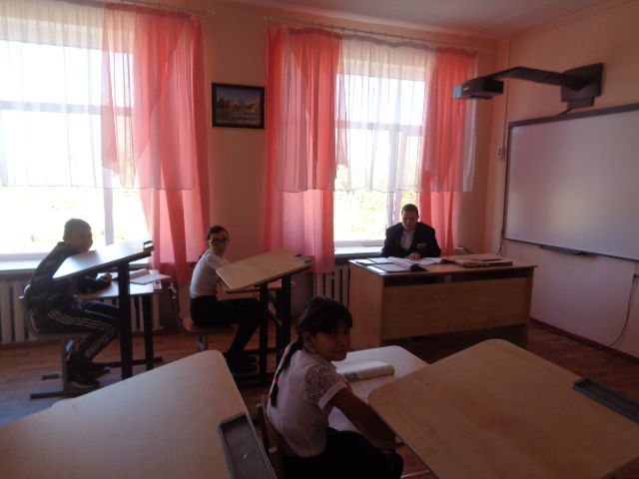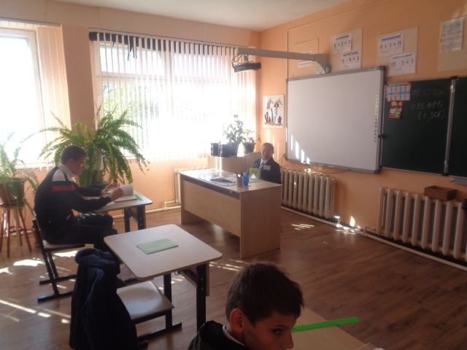

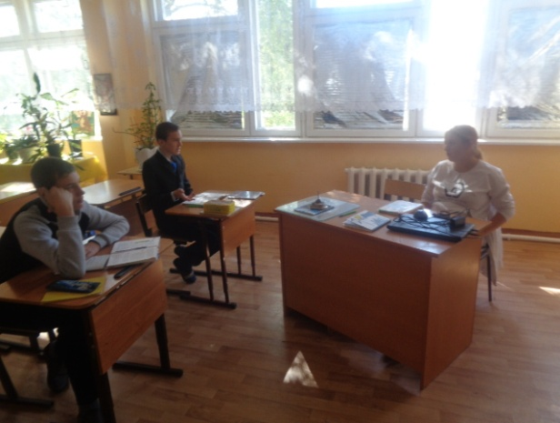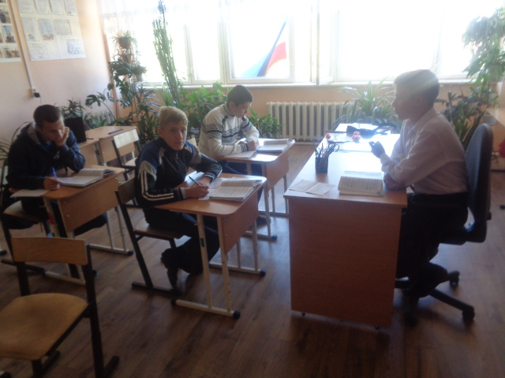

В мероприятии «День школьного самоуправления» приняли участие 58 обучающихся. Мероприятие было организовано с соблюдением требований санитарного законодательства и обеспечением максимальной изоляции классов. После проведения уроков все участники собрались в кабинете заместителя директора по ВР и поделились своими впечатлениями, проблемами и пожеланиями.
День самоуправления удался, обучающиеся и педагоги плодотворно провели время в атмосфере уважения, доброжелательности, взаимопонимания. Обучающиеся получили возможность побывать в роли своих учителей, посмотреть на профессию учителя с другой стороны и понять, как трудна работа педагогов современной школы и как эта работа важна и необходима.
Осенний праздник — День учителей,
Такой хороший, яркий, добрый, светлый!
Спасибо вам от взрослых и детей
За то, что мир открыли нам заветный!
За строгость, доброту, за оптимизм,
За то, что сердцем дали нам так много.
За дружбу, за тепло, любовь и жизнь,
И в знаний храм открытую дорогу.
Информацию подготовила заместитель директора по ВР Р.М. Калиниченко

